МБДОУ «Белоярский детский сад»
Проект в средней группе
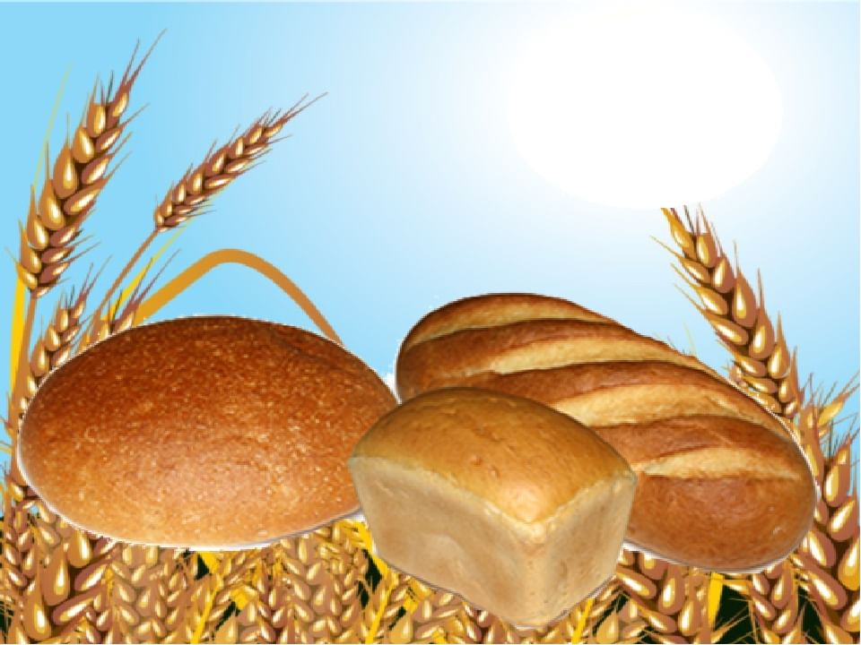
«Хлеб–всему голова!»

Вид проекта: информационно-исследовательский.
Продолжительность проекта: краткосрочный
Сроки реализации проекта: с 10 по 14 октября.
Участники проекта: дети средней разновозрастной группы, воспитатели, родители.
Разработчики: Зависнова А.А.
Пашут каждую весну,
Поднимают целину,
Сеют, жнут, ночей не спят,
С детства знай, как хлеб растят.

Хлеб ржаной, батоны, булки,
Не добудешь на прогулке.
Люди хлеб в полях лелеют,
Сил для хлеба не жалеют.
(Я. Аким)
Актуальность: Хлеб-это продукт человеческого труда, это символ благополучия и достатка. Именно хлебу отведено самое главное место на столе и в будни, и в праздники. Без него не обходится ни один приём пищи.
Этот продукт сопровождает нас от рождения до старости. Ценность хлеба ничем нельзя измерить. Но почему одни дети любят хлеб и с удовольствием его едят, а другие отказываются от него?
Многие дети не знают о труде людей, выращивающих хлеб (комбайнер, хлебороб), и относятся к хлебу небрежно (бросают, играют, крошат, лепят фигурки, выбрасывают недоеденные куски).
Проект призван обратить внимание детей, какими усилиями появляется хлеб на нашем столе, воспитывать бережное отношение к хлебу.
Хлеб это символ благополучия, достатка.
Хлеб на столе - это богатство в доме Практическая значимость: дети будут бережно относиться к хлебу

Цель: Расширить знания детей о хлебе. Привить уважение к хлебу и людям, вырастившим его.
Задачи:
- расширить знания у детей о значении хлеба в жизни человека;
- показать, каким трудом добывается хлеб для народа и каждого из нас;
- воспитывать бережное отношение к хлебу, чувство благодарности и уважения к людям сельскохозяйственного труда.
Разработка проекта:
Создать развивающую среду: подобрать материал, атрибуты для игровой деятельности, дидактические игры, иллюстрации.
Ожидаемые результаты:
• у детей сформируется представления о ценности хлеба;
• получат знания о том, как выращивали хлеб в старину, и как это происходит сейчас, донести до сознания детей, что хлеб – это итог большой работы многих людей;
• дети узнают о профессиях пекаря, комбайнера и к труду людей, участвующих в производстве хлеба;
• у детей сформируется бережное отношение к хлебу.
Методы исследования:
• сбор информации;
• беседы;
• наблюдения;
• экскурсия;
• эксперимент
• анализ.
Интегрируемые области:
• речевое развитие;
• художественно – эстетическое развитие (лепка, рисование, аппликация);
• познавательное- развитие;
• социально – коммуникативное развитие.
Беседы:
«Как хлеб на стол пришел»;
«Какой бывает хлеб»;
«Как испечь хлеб дома»;
«Берегите хлеб».
Проговаривание скороговорок о хлебе
Бублик, баранку, батон и буханку пекарь из теста испек спозаранку.
Петр в печке пек печенье, да перепек всю выпечку.
Хорош пирожок - внутри творожок.
Саша любит сушки, Соня – ватрушки.
Лежал Ваня на печи, кушал Ваня калачи.
Чтение художественной литературы о хлебе.
Сказки: «Легкий хлеб», «Крупеничка», «Крылатый, мохнатый, да масляный», «Колосок»; В. Дацкевич «От зерна до каравая», К. Чуковский «Чудо – дерево», «Булка», В. Ремизов «Хлебный голос», Я. Аким «Хлеб», Т. Шорыгина «Ломоть хлеба», Д. Хармс «Очень-очень вкусный пирог», И. Токмакова «Что такое хлеб», Н. Самкова «О хлебе»,П. Коганов «Хлеб - наше богатство», загадки, скороговорки, пословицы, поговорки, приметы о хлебе.
Совместный подбор пословиц и поговорок о хлебе:
Будет хлеб, будет и обед.
Пот на спине, так и хлеб на столе.
Без соли невкусно, а без хлеба несытно.
Хлеб- дар божий, отец, кормилец.
Не удобришь рожь, соберешь хлеба на грош.
Покуда есть хлеб, да вода- все не беда.
Без хлеба всё приестся.
Дожили до клюки, что ни хлеба, ни муки.
Разговором сыт не будешь, если хлеба не добудешь.
Без хлеба и мёдом сыт не будешь.
Без хлеба и у воды жить худо.
Приметы о хлебе:
Не разрешалось, чтобы один человек доедал хлеб за другим – заберешь его счастье и силу.
Нельзя есть за спиной другого человека – тоже съешь его силу.
Дашь во время еды хлеб со стола собакам – постигнет бедность.
Самым большим грехом на Руси считалось уронить хотя бы одну крошку хлеба, еще большим – растоптать эту крошку ногами.
Люди, преломившие хлеб, становятся друзьями на всю жизнь.
Принимая хлеб соль на рушнике, хлеб следует поцеловать.
Художественное творчество (рисование, лепка, аппликация):
1. Рисование хлебных полей, людей, выращивающих хлеб, рассматривание картин и иллюстраций о хлебе.
2. Лепка из соленого теста хлебобулочных изделий с детьми для сюжетно- ролевых игр.
3. Составление узоров и рисунков из круп.
Познание:
Наблюдения и рассматривание альбомов;
- подбор иллюстраций о сельскохозяйственных машинах;
- репродукций картин русских художников на заданную тему;
- просмотр диафильма «От зерна до каравая». Знакомство с профессиями: агроном, комбайнёр, мукомол, пекарь.
Загадки:
Вот на мельнице пшеница
Здесь такое с ней творится!
В оборот её берут, в порошок её сотрут!
(Мука)
Он бывает с рисом, с мясом,
С вишней сладкою бывает.
В печь сперва его сажают,
А как выйдет он оттуда,
То кладут его на блюдо.
Ну, теперь зови ребят
По кусочку все съедят.
(Пирог)
Я пузырюсь и пыхчу,
Жить в квашне я не хочу.
Надоела мне квашня,
Посадите в печь меня.
(Тесто)
Что на сковородку наливают
Да вчетверо сгибают?
(Блины)
Маленькое, сдобное
Колесо съедобное.
(Бублик)
Сидит на ложке
Свесив ножки?
(Лапша)
Состав простой: мука, вода
А получается еда,
То смешные завитушки, то соломка, рожки, ушки.
(Макаронные изделия)
Пальчиковая гимнастика: «Месим тесто»
- Мы тесто месили, мы тесто месили,
Нас тщательно всё промесить попросили,
Но сколько ни месим и сколько, ни мнём,
Комочки опять и опять достаём.
Физкультминутка:
Дует ветер с высоты.
Гнутся травы и цветы.
Вправо-влево, влево-вправо.
Клонятся цветы и травы. (Наклоны в стороны).
А теперь давайте вместе.
Все попрыгаем на месте (прыжки)
Выше, веселей, вот так!
Переходим все на шаг (ходьба на месте)
Вот и кончилась игра.
Заниматься нам пора.
Социализация:
Сюжетно-ролевая игра: «Семья»; «Булочная», «Кулинария».
Дидактические игры:
«Что из какой муки испекли»;
«Что сначала, что потом»;
«А какой он, хлеб»;
«Кто больше назовет хлебобулочных изделий»;
«Назови профессию».
Исследовательская деятельность:
Рассматривание и сравнивание зерен (ржи, пшеницы, ячменя, овса).
Опытно – экспериментальная деятельность:
- Превращение зерна в муку (ступка, кофемолка).
- Замешивание теста и выпечка хлеба в домашних условиях (хлебопечка).
Воспитатель читает стихотворение:
Он бывает с толокном,
С рисом, с мясом и пшеном,
С вишней сладкою бывает.
В печь сперва его сажают.
А как выйдет он оттуда.
То кладут его на блюдо.
Ну, теперь зови ребят!
По кусочку все съедят.
- Взаимодействие с родителями
1. Предложить детям вместе с родителями найти и выучить стихи, пословицы и поговорки о хлебе.
2. Выпуск газеты «Хлеб - наше богатство».
3. Чаепитие (с хлебобулочными изделиями).
4. Театрализация русской народной сказки «Колобок».

